Муниципальное автономное учреждение дополнительного образования
«Центр дополнительного образования» г. Гурьевска

Методическое пособие
«Такие разные игрушки»
Часть 1

Автор – составитель
Епифанова Наталья Сергеевна,
педагог дополнительного образования

Гурьевский муниципальный район
2008 год

Введение
Игрушка всегда была спутником человека. Ее любят все: и дети, и взрослые. Для детей она забава, взрослым она доставляет радость, перенося в мир детства. Любая игрушка, сделанная своими руками, является результатом не только труда, но и творчества. Это собственное произведение особенно дорого создателю, так как он дал ему жизнь.
Игрушки – одно из самых ранних и светлых воспоминаний детства. При нынешнем изобилии игрушек, наиболее тепло и трогательно выглядят игрушки выполненные своими руками. Самодельные куклы и забавные зверушки вбирают в себя частичку души своего создателя. Именно поэтому куклы часто похожи на своих авторов, как дети на их родителей.
Игрушка - неизменный спутник ребенка, его друг, главное действующее лицо в его играх. Она пробуждает у ребенка мысль, дает широкие возможности для проявления знаний об окружающей действительности. Вместе с тем игрушка воспринимается ребенком эстетически, она воспитывает чувства, что чрезвычайно важно. И даже тогда, когда она теряет свое игровое значение, у ребенка сохраняется к ней живое, эстетическое отношение. Недаром любимые игрушки подолгу остаются частью быта ребенка, хотя он с ними уже не играет. Благодаря игрушке в жизнь ребенка входит искусство. С самых ранних лет игрушка способствует развитию творческих сил ребенка, именно она помогает обогащению его фантазии. Огромное значение в творческом развитии ребенка имеет игрушка – самоделка. Редкий ребенок не имеет дела с такой игрушкой – от самой примитивной, сделанной им по мере своих возможностей. Этот первый творческий труд ребенка наряду с рисунками всегда выражает не только его творческие способности, но техническое изобретательство, конструкторские возможности.
История возникновения мягкой игрушки
Игрушка – один из самых древних видов декоративно-прикладного искусства, т.е. искусства, украшающего наш быт, имеющего совершенно определенное назначение – служить человеку и радовать его. Различного рода игрушки были найдены в захоронениях эпохи свайных построек.
Содержание, вложенное в игрушку, и формы его воплощения чрезвычайно разнообразны и вместе с тем очень традиционны. Они определились еще в те старые времена, когда игрушки производились не на фабриках и заводах и даже не в организованных и оборудованных артелях игрушечников, из которых каждая имела свои традиции, материалы и технику выполнения. Игрушки создавались отдельным мастером-кустарем, крестьянином, который работал один или в содружестве с членами своей семьи в отдаленных, оторванных от торговых центров селах или деревнях.
Издавна содержание игрушек в основном определялось тремя группами образов:
- зверей и птиц;
- сказок, былин и других произведений народной фантазии;
- современности.
В наши дни сказочный мир бесконечно расширился, как расширилась тематика сказок. Особенно обогатился мир образов современной действительности. В прошлом у народного мастера-игрушечника образы связывались прежде всего с крестьянским бытом. До нас дошли старые групповые многофигурные игрушки, изображающие крестьянский дом с двором, сараем, колодцем и группой крестьян, занятых различными видами труда. Но были у старого художника-кустаря и другие образы – городские, носившие большей частью сатирический характер. Это многочисленные красивые, нарядные «барыни», «модницы», «няньки с господскими детьми», «франты», «гусары», «толстые купцы» и «жирные монахи» в виде смешных Ванек - встанек. Такого рода игрушки дошли до нас из XVIII – XIX веков. Сделанные простейшими инструментами, чаще всего из дерева-полешка, обтесанные топором и стамеской, многие из них чрезвычайно интересны по своему образу и безукоризненны по цвету и форме, что свидетельствует о необычайной художественной одаренности русского крестьянина-кустаря. Эти игрушки и сейчас можно видеть в музеях и коллекциях любителей, которые их очень ценят. Современному ребенку некоторые из них могут показаться чуждыми, но художественные традиции народного мастерства будут жить в нашем прикладном искусстве всегда.
Игрушка при всем своем разнообразии и многофункциональности остается важным средством воспитания детей. Именно через игрушки ребенок познает мир, учиться мыслить обобщенными понятиями и яркими образами, наконец, она является одном из источников сохранения культуры народа.
С развитием промышленности и культуры ассортимент игрушек, их образы с каждым годом обогащается. Разнообразен и материал, из которого они изготовляются, неизмеримо совершеннее и техника выполнения.
Современные игрушки очень многолики. Сюда относятся всевозможные куклы, игрушки в виде животных.
Соприкоснувшись с игрушками, ребенок вводит их в свой быт, привязываясь к ним. Такая игрушка должна не только давать ребенку знания, но и вызывать чувства, определенное отношение. И такое отношение всегда обуславливается эмоционально-образной характеристикой игрушки, ее выразительностью. Дети любят в игрушках образы животных, но мишка, заяц или собачка в игрушке не должна быть просто медведем, собачкой или зайцем. Каждый из них должен иметь свой характер, быть смешным, веселым или трогательным, озорным или беспомощным. Такой зайчонок, обезьянка, кукла пробуждают в ребенке желание «дружить» с ними, заботиться о них. Такого зайчонка или медвежонка труднее забросить, сломать.
Наиболее доступными по материалам и технике исполнения в работе, несомненно, являются мягкая игрушка (т.е. игрушка из ткани, синтепона или ваты). Главное достоинство таких игрушек – доступность оборудования и несложность их выполнения.
Каждый вид игрушки очень разнообразен по виду, форме, назначению. Мягкая игрушка может быть довольно крупной, неподвижной и подвижной (животные и куклы с пришитыми и шарнирными конечностями). Такие игрушки мягки, уютны, дети их любят и охотно используют в игре: кормят, укладывают спать, гуляют сними. Мелкие мягкие игрушки могут быть использованы в качестве украшений для новогодней елки и маленьких подарков – сувениров. В отдельных случаях им можно придать утилитарное назначение – сумочки, подушечки для иголок и т.д.
Шитье мягких игрушек – очень увлекательное, интересное занятие, оно может со временем стать для вас любимым хобби. Стоит только один раз попробовать. Ведь по одной и той же выкройке можно сделать множество вариантов игрушек, варьируя материалы, украшения и даже видоизменяя и моделируя саму выкройку. К тому же самую красивую и нарядную мягкую игрушку можно сшить практически «из ничего»: в ход идут обрезки тканей, лент, кружев, даже самые маленькие кусочки клеенки или искусственной кожи могут пригодиться.
Не ограничивайте свою фантазию, не следуйте буквально всем указаниям а по выбору материалов. Все самые интересные и необычные вещи в мире были сделаны не по инструкциям, а в процессе свободного творчества. Однако порядок работы лучше не нарушать.
Материалы и инструменты
В первую очередь, конечно, понадобятся материалы, из которых будем шить игрушки:
- искусственный мех с ворсом различной длины – коротким, средним и длинным (натуральный мех используется очень редко);
- картон, плотная бумага;
- различные по возможности неэластичные, ткани;
- обрезки всевозможных лент, кружев, тесьмы, резинки и тому подобные мелочи;
- кусочки белой, черной, цветной кожи (искусственной или натуральной), клеенки;
- наполнитель (вата, синтепон, синтепух, поролон и другие объемные материалы);
- различные бусины, пуговки, ненужная бижутерия (клипсы, серьги и др);
- диски шарнирные разного диаметра ( металлические, пластмассовые, из арболита), болты длиной 3-4 см, гайки, шайбы;
- нитки покрепче (лучше взять армированные, подобрав их по цвету материала, чтобы швы не портили внешний вид игрушки);
- проволока (алюминиевая или медная) толщиной 1.5 – 2 мм – для игрушек с каркасом;
- клей ПВА;
- клей «Момент»;
- иглы различной длины (от 4 до 10 см). Длинные иглы должны иметь большое ушко;
- ножницы – обычные портновские и маникюрные;
- кусачки;
- плоскогубцы;
- мел (лучше использовать плоский портновский мел разных цветов – для белых и цветных материалов). Если такого мела нет, можно заменить его тонким обмылком;
- булавки;
- наперсток;
- сантиметровая лента, линейка;
- кисточки (для нанесения клея).
Основные этапы изготовления мягкой игрушки
Умение отобрать немногое, но самое типичное во внешнем облике того или иного зверя, птицы, человека всегда является важнейшей предпосылкой в создании художественно выразительной игрушки, так же как и умение найти самое характерное, чтобы передать свое отношение к образу. Это определяет и необходимую художественную условность образа игрушки, и специфику требований, предъявляемых к ней. Все это должно учитываться и в работе над игрушкой-самоделкой.
Процесс изготовления состоит из следующих операций: создание эскиза мягкой игрушки, подбор материала, построение выкройки, изготовление лекал, лекал на ткани, раскрой деталей, наметка, шитье, набивка, оформление.
Игрушку можно изготовить самостоятельно от начала до конца – от разработки эскиза до декоративного оформления и придания законченного вида игрушки, а можно уже по готовым эскизам и выкройкам, используя книги, журналы и другие пособия.
Для того чтобы изготовить игрушку по готовым выкройкам необходимо перевести выкройку из книги на плотную бумагу, с которой в дальнейшем будем работать.
Для этого можно использовать кальку.
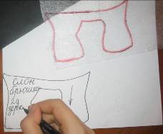
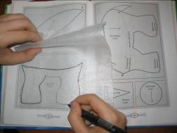
На получившуюся выкройку нанести необходимые обозначения (название игрушки, название детали, цвет, количество, направление ворса). Вырезать по контурам нарисованную выкройку. Лекало готово.
Эскиз и построение выкроек
Если вы хотите создать свою неповторимую, индивидуальную игрушку; необходимо изобразить ее на бумаге в виде рисунка – наброска. Такой рисунок называется эскиз. На эскизе видны все формы будущей игрушки, отталкиваясь от которых легче будет строить выкройку.
При создании эскиза важно помнить правила:
- Определите, какой вид игрушки вы хотите. Исходя из этого, рисуйте форму будущей игрушки.
- Опираясь на собственный опыт, наблюдения за окружающим нас миром, вспомните какие части тела и особенности присущи зверушке, которую вы хотите изготовить (лапки, ушки, хвостик, глазки и т.д.).
- Придумайте украшающие элементы – декор игрушки.
- Раскрасьте эскиз незабытая учитывать цветовые сочетания, используя цветовой круг
Важно помнить при разработке эскиза, что мягкая игрушка не обязательно должна быть точной копией существующего в природе животного, повторяющая в точности форму и цветовую окраску. Форма, размер, цвет будущей игрушки – условны. Это зависит от восприятия, фантазии, изобретательности, вкуса, творческих способностей, настроения. Эскиз готов. Опираясь на него легче построить выкройки и изготовить будущую игрушку.
Как увеличить выкройку
Если вы хотите сшить игрушку большого размера, нужно увеличить выкройку.
- Возьмите миллиметровую бумагу ( размер клетки 1х1 см), переведите выкройку игрушки. Сетку каждой детали пронумеруйте по вертикале и горизонтали;
- На другом листе миллиметровой бумаги подготовьте сетку со сторонами квадрата 1.5 см или 2 см (длина стороны квадрата зависит от размеров изготовляемой игрушки), пронумеруйте сетку;
- Перенесите точки пересечения контура детали с сеткой. Плавно соедините точки. Линии увеличенной выкройки должны повторять линии – исходной выкройки в соответствующих квадратах.
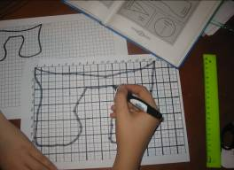

Правила кроя.
- Подберите необходимые материалы (соответствующие задуманной игрушке и цветовому решению эскиза);
- На изнаночной стороне ткани или меха правильно расположите лекало, так чтобы расход ткани был минимальный. Работая с мехом, учитывайте направление ворса;
ПРАВИЛЬНО
НЕ ПРАВИЛЬНО

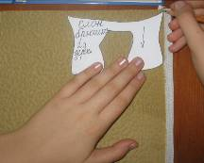
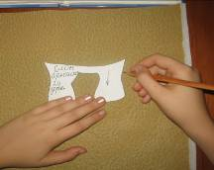

- Обведите лекало карандашом или мелом (если детали кроятся из меха – припуски на швы оставлять не нужно; если из ткани – на шов оставляют 0.5 см;
- Аккуратно вырежьте детали (ткань вырезайте обычными портновскими ножницами, мех – ножницами с острыми кончиками, раздвигая ворс, стараясь резать только ткань – основу меха);
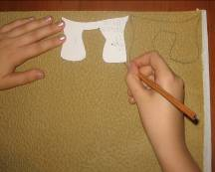
- Парные детали выкраиваются по принципу «зеркальной симметрии» (обведите первую деталь, переверните лекало на другую сторону – обведите «зеркальную» деталь);

Виды ручных швов используемых при сшивании деталей игрушек
Технология ручных работ |  | Советы
1. Продевание нитки в иголку
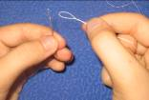 | - Сложите конец нитки, чтобы получилась маленькая петелька | Если вам сложно продеть нитку в иголку, воспользуйтесь советами.  - намочите конец нитки;  - используйте иглу с большим ушком;  - отрежьте полоску бумаги длиной 2-4 см, достаточно узкую, чтобы продеть ее через ушко. Сложите бумагу пополам и вложите конец нитки внутрь сложенной бумаги. Протяните бумагу с ниткой через ушко иглы.  - длина нитки отмеряется по локотку (отмотайте нитку от локтя до запястья);  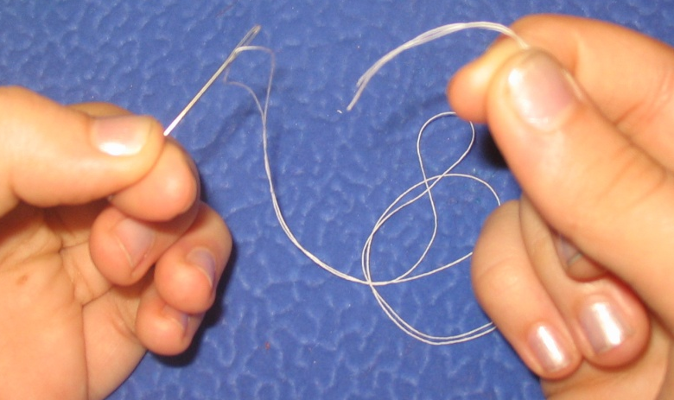  - от тюрючка нить отрезать ножницами.
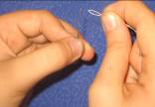 | - Зажмите петлю пальцами, чтобы сделать ее как можно более плоской.
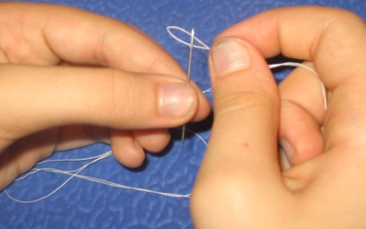 | - Проденьте петлю в ушко иглы.
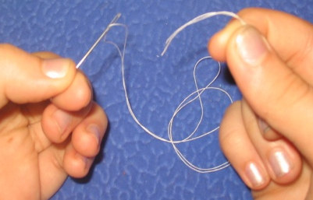 | - Протяните нитку сквозь ушко до конца петли.
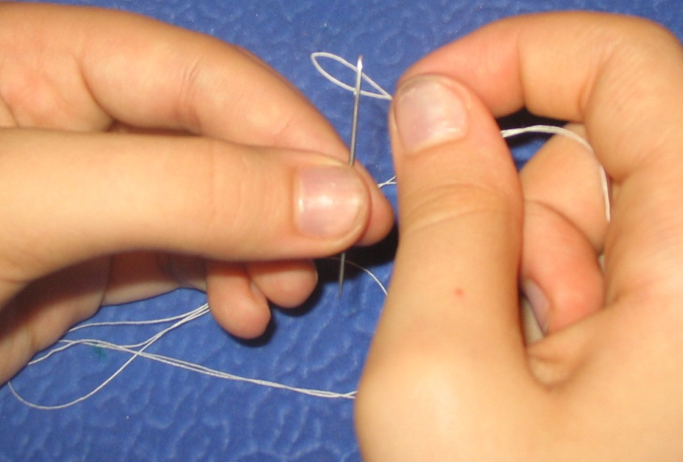  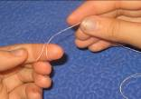  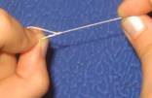  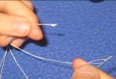 | - На конце нитки завяжите узелок:  - обмотайте конец нитки вокруг пальца;  - плотно сжав нить большим и указательным пальцами, накрутите конец нити «спиралькой» на основную нить;  - получившуюся «пружинку» затяните в узелок.
2. Шов «вперед иголка»
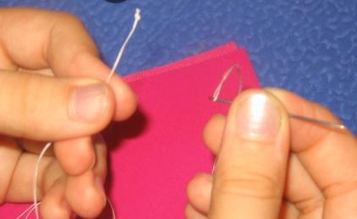 | - Приготовьте иголку с ниткой для работы. | - это самый простой шов по технике выполнения;  - используется для временного соединения деталей;  - используется при мягком шарнировании (строчка прошивается дважды справа налево и с лева на право, заполняя свободные промежутки между стежками).
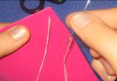 | - Выведите иголку на лицевую сторону, узелок спрятав на изнаночной стороне.
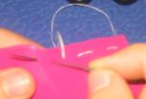 | - Продвигайте иголку справа налево, чередуя прокол ткани на изнаночную и лицевую сторону.
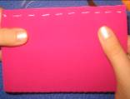 | - Шов выполнен – нить закрепить.
3. Шов «через край»
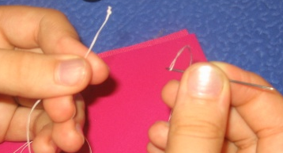 | 1. Приготовьте иголку с ниткой для работы. | - этот шов прокладывается только по краю изделия;  - применяется для сшивания деталей из меха, стягивания круглых и овальных деталей (нос, мордочка). В этом случае шов выполняется реже, через 7-10 мм;  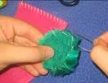  - сшивая меховые детали, со стороны шва, не должен быть, виден ворс (он заправляется внутрь, между деталями;  - после каждого стежка хорошо подтягивайте нитку до упора, плотно прижимая детали.
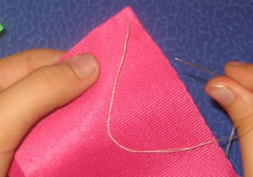 | 2. Выведите иголку на лицевую сторону (в данном случае лицевой считается видимая сторона)
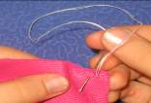 | 3. Следующие проколы выполнять снизу вверх, т.е. с изнаночной стороны на лицевую.
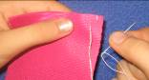 | - Расстояние от края и между стежками 2-3 мм.
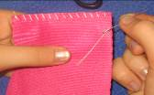 | 5. Окончив сшивание деталей сделать узелок.
4. Шов «петельный»
 | 1. Приготовьте иголку с ниткой. | - этим швом хорошо сшивать изделия из меха;  - этим швом хорошо обрабатывать края «сыпучих» материалов, обметывать петли;  - этот шов может быть использован как декоративный для пришивания элементов украшений.  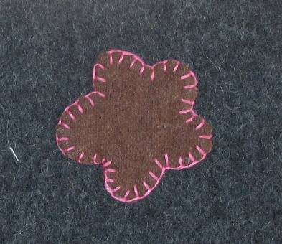  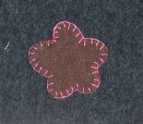
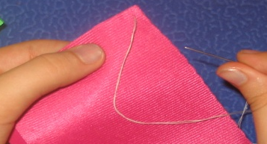 | 2. Выведите нитку на лицевую сторону на расстоянии 2-3 мм от края.
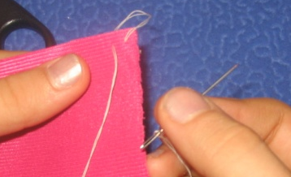 | 3. Повторите прокол снизу вверх, не затягивая нить.  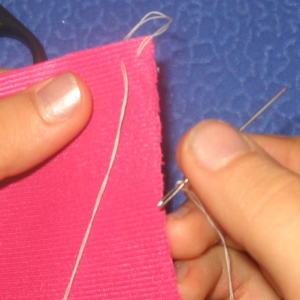
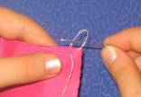 | 4.Проденьте иглу в незатянутую петельку.
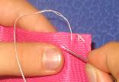 | 5.Подтяните нить, пока она не ляжет плотно, но не перекашивая ткань. Все стежки укладываются вертикально на расстоянии 2-3 мм друг от друга.
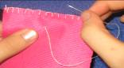 | 6. По окончании работы завяжите узелок, сделайте закрепку.
4. Шов «строчка»
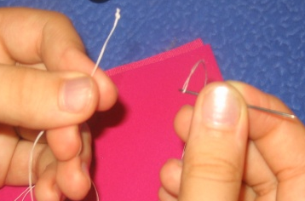 | 1. Приготовьте иголку с ниткой для работы. | -напоминает машинный шов;  -служит для прочного  соединения материалов (не используется для сшивания меховых деталей).
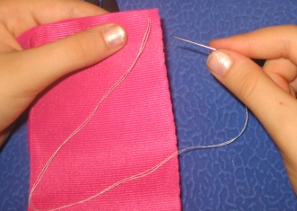 | 2. Выведите нить на лицевую сторону, отступив от края на 2-3 мм (с боку) и на 5 мм (сверху).
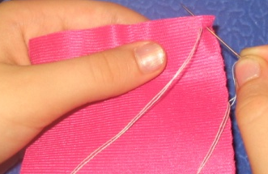 | 3. Сделайте прокол вниз отступив назад на длину стежка 2-3 мм.
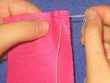 | 4. Проведите нить под тканью, выведите иглу перед рабочей нитью на расстоянии одного стежка 2-3 мм.
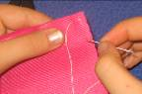 | - Подтяните нитку.
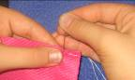 | 6. Повторите операцию. Все стежки должны быть одинаковой длины.
 | 7.По окончании работы сделайте закрепку.
5. Шов «назад иголка»
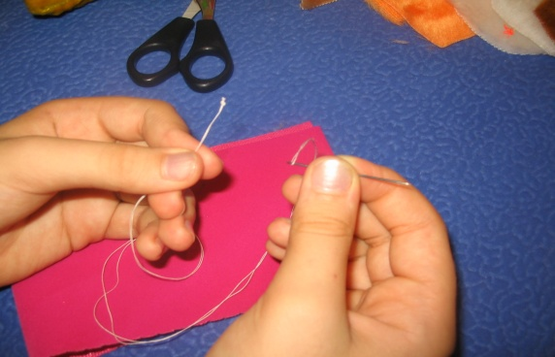 | 1. Приготовьте иглу с ниткой для работы. | - шов приметывается для сшивания деталей из ткани;  - используется для пришивания ткани к меху;  - с лицевой стороны напоминает шов «вперед иголкой».
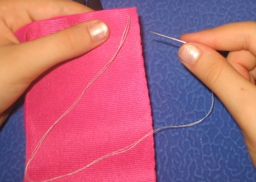 | 2. Проколоть ткань с изнаночной стороны, нить выведите на лицевую отступив от края сбоку 2-3 мм, от края сверху 5 мм.
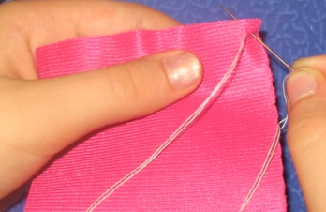 | 3. Отступите на длину стежка 2-3 мм назад сделайте прокол вниз.
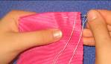 | 4. Проведите нить под тканью на расстоянии в три раза больше стежка, и выведите нить на лицевую сторону. Подтяните нить.
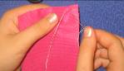 | 5. Проколите ткань сверху вниз, снова отступив на длину стежка назад.
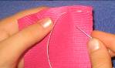 | 6.Операцию повторить.
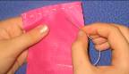 | 7.По окончанию работы – нить закрепить.
6. «Потайной шов» или «стыковочный»
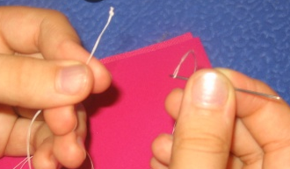 | 1. Приготовить иголку и нить к работе. | - выполняется на основе шва «вперед иголку»;  - используется для сшивания меха и ткани с лицевой стороны;  - используется при зашивании набивочного отверстия;  - используется при сборке игрушек (пришивания головы, лап, ушей, мордочки и т.д.);  - правильно выполненный шов на лицевой стороне незаметен.
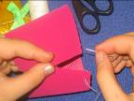 | 2. Спрятав узелок с изнаночной стороны (внутри игрушки) выведите нить на лицевую сторону.
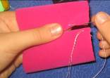 | 3. Выполните стежок шва «вперед иголку». На противоположной стороне. Иголка прокалывает ткань параллельно противоположному срезу.
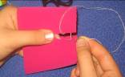 | - Стежки выполняются одной длины, ровно на против друг друга в шахматном порядке.
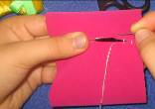 | 5. Затягивайте нить до упора, это сделает шов незаметным.
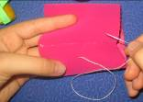 | 6. Закончив шов, сделайте узелок.
7. Закрепление нити по окончании сшивания деталей
А) при выполнении шва «вперед иголка», «строчка», «назад иголка» используйте закрепку – узелок. |  | - заканчивая любой шов, даже самый маленький нужно закреплять нити;  - закрепка не позволит шву распуститься;  - закрепка  выполняется на изнаночной стороне.
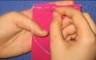 | 1.Проколите иголкой ткань, справа на лево.
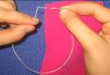 | 2.Хвостик нити накрутите на кончик иголки два три раза.
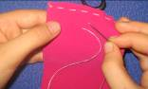 | 3. Вытяните иголку до конца, затяните нитку. Отрежьте нитку, отступив 5 мм.
Б) при выполнении шва «через край», «петельный». Используется закрепка - петля.
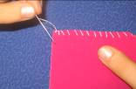 | 1.Выполните стежок «петельного» шва на одном месте два три раза. Затяните нитку.
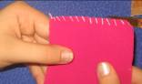 | - Отрежьте нитку, отступив 5 мм.
В) при выполнении «потайного» шва выполняется закрепка узелок.

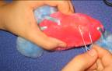 | 1. Закрепка выполняется на месте последнего стежка.
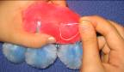 | 2.Не отрывая нить, воткните произвольно иглу рядом с узелком.
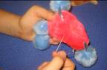 | - Выведите иглу в любом месте игрушки, сильно натянув нить.
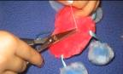 | 4.Отрежьте нить у основания меха.

